岐阜市教育研究所付近の地図

下記の地図をご参考に、お気をつけてお越しください。
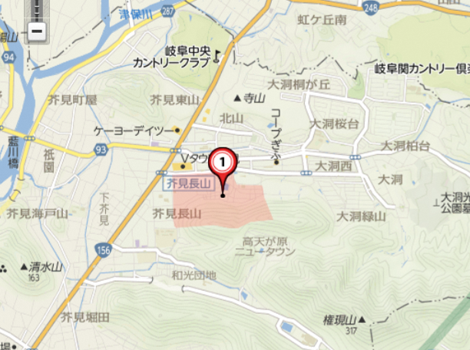

国道１５６号線の「芥見長山」の信号のある交差点を東進してください。
※交差点の角には、ケンタッキー・フライドチキンがあります。
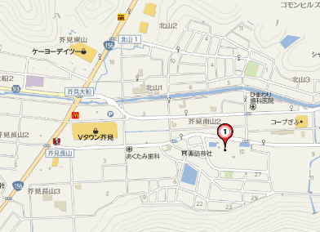
右手に、下の写真のような「岐阜市教育研究所」という白い看板がある三叉路で、右折してください。
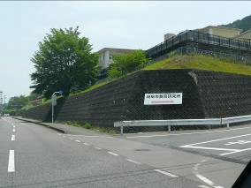
所在地 〒501-3133 岐阜市芥見南山3-10-1
電話番号 Tel：058-241-2114

至 藍川橋
至 岐阜市街地
芥見長山

